Ciências 7° ano

O reino dos fungos

No livro araribá mais ciências pesquisar página 61 a 64
Abaixo link do vídeo sobre os fungos https://youtu.be/gx0x7z_OP4E
O Reino Fungi é representado por organismos eucariontes unicelulares ou pluricelulares, sendo encontrados nos mais diversos tipos de ambientes.
Entre os fungos, incluem-se os cogumelos, mofos, orelhas de pau, líquens, entre outros organismos.
Por algum tempo, os fungos foram classificados no reino vegetal, por possuírem características semelhantes as das plantas, no entanto diferem fundamentalmente por não apresentarem clorofila ou qualquer outro pigmento fotossintetizante, portanto são heterotróficos.

Características gerais

Os fungos apresentam diversos formatos
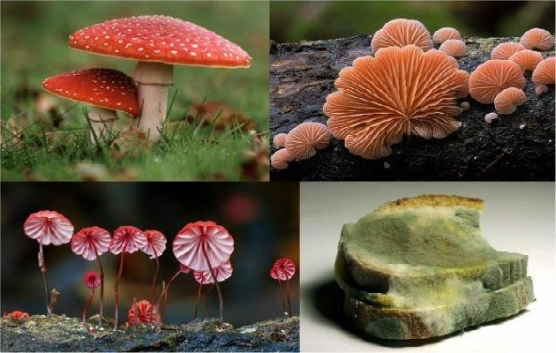
A maioria dos fungos são pluricelulares, com o corpo constituído de hifas, mas há alguns unicelulares, cujo principal exemplo são as leveduras. Sua reprodução pode ser sexuada ou assexuada.

Os fungos são basicamente compostos por um emaranhado de tubos, ramificados e envolvidos por uma parede de quitina (polissacarídeo também presente no exoesqueleto dos artrópodes). Esse emaranhado é chamado de micélio e os tubos que o compõem são as hifas.
Nos organismos mais complexos o micélio forma um talo ou corpo de frutificação com forma bem definida que caracteriza as diferentes espécies. Quando vemos um cogumelo ou o mofo nos alimentos, vemos o talo, entretanto, no interior do substrato onde se encontra, já há uma imensa rede de hifas enraizada.
Os fungos são heterotróficos por absorção, ou seja, eles absorvem os nutrientes que são difundidos no interior de suas células. Para isso, utilizam enzimas que fazem a digestão das substâncias encontradas no ambiente.
Reprodução
Em fungos mais simples como a levedura a reprodução acontece
por gemulação ou brotamento. Nesse caso, são originados gêmulas ou brotos que podem se separar da célula original ou permanecer grudados formando cadeias de células.
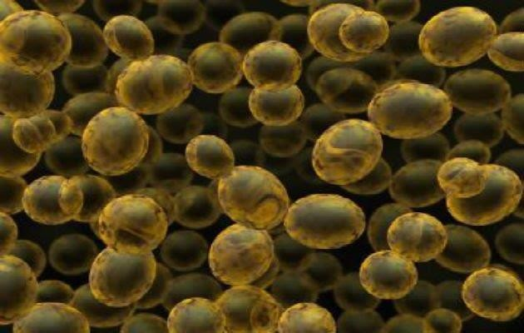

Leveduras realizando brotamento
Em muitos outros fungos a reprodução é feita através dos esporos, que são células haploides (apenas um cromossomo). Os esporos liberados pelo fungo no ambiente, ao encontrar condições propícias, germinam e originam um novo micélio, completando o ciclo assexuado. Essa forma de reprodução assexuada é chamada de esporulação.

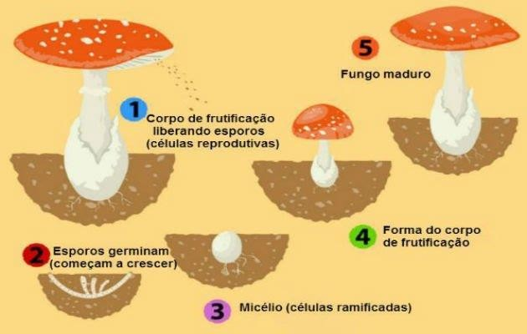

Ciclo de vida de um fungo com esporulação
Enquanto isso, os fungos mais complexos fazem reprodução sexuada, que é dividida em fases.
As hifas são monocarioticas e haploides, quando iniciam o processo reprodutivo se unem formando hifas dicarióticas com os núcleos organizados em pares, essa etapa se chama plasmogamia.
Depois acontece a cariogamia na qual os pares de núcleos se fundem e formam núcleos diploides, logo em seguida se dividem por meiose originando esporos, que germinam e originam o micélio, completando o ciclo. Esses esporos são chamados "esporos sexuais" para diferenciar daqueles formados assexuadamente.

Exemplos
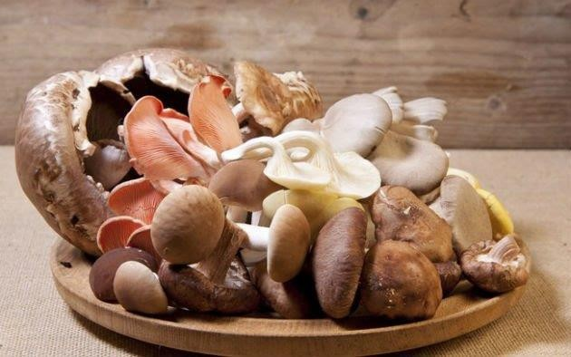
Dentre as espécies conhecidas muitas afetam a vida humana. Muitas são usadas na alimentação, como as quase 200 espécies de cogumelos comestíveis, sendo algumas delas largamente cultivadas, como o shitake, o shimeji e o champignon.

Cogumelos comestíveis
As leveduras são empregadas na fermentação de pães, bebidas alcoólicas, entre outros. Algumas espécies são aproveitadas na produção dos queijos roquefort e camembert. E há ainda os fungos utilizados pela indústria farmacêutica para a fabricação de antibióticos, a exemplo do
gênero Penicillium.
O aspecto negativo dos fungos são as doenças causadas por eles, já que algumas espécies são parasitas. No ser humano, provocam micoses
e candidíase, entre outras e nas plantas provocam doenças como a ferrugem do cafeeiro.

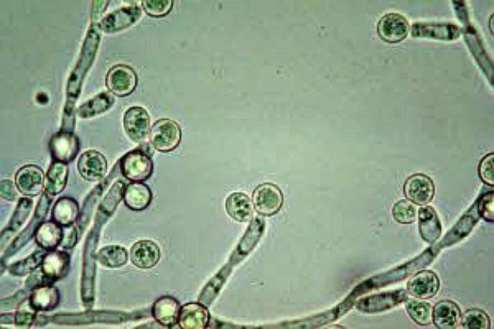
Candida albicans, fungo causador das candidíases
Veja também: Doenças Causadas por Fungos

Associações Mutualísticas
Certas espécies de fungos fazem associações com outros organismos, em que ambos são beneficiados, sendo essa relação chamada de mutualismo.
Líquens
Quando os fungos (principalmente do grupo ascomiceto) se associam com espécies de algas ou cianobactérias formam os líquens. A associação é tão íntima que não conseguem viver separados, e permite que habitem locais onde poucos organismos conseguiriam como rochas duras.
Micorrizas
Quando associados às raízes de certas plantas, os fungos obtêm nutrientes como carboidratos e aminoácidos. As plantas, por sua vez, absorvem melhor os sais minerais do solo graças às hifas que envolvem suas raízes.
Essa associação é chamada micorriza, palavra derivada do grego: mykos, significa fungo e rhizos é raiz.

Importância ecológica
O Reino Fungi é um grupo com ampla distribuição no planeta e ainda pouco conhecido, já que se estima que haja 1,5 milhão de espécies, das quais menos de 100 mil estão classificadas e devidamente estudadas.

Os fungos são muito importantes no equilíbrio dos ecossistemas pois participam da reciclagem da matéria orgânica, fazendo a decomposição das mesmas. Portanto, eles ocupam o último nível trófico nas cadeias alimentares, atuando como decompositores.

Atividades
Questão 1
Alguns exemplos de fungos são:
- bactérias e protozoários.
- cogumelos e mofos.
- algas e cianofíceas.
- musgos e samambaias.
- vacas e aves.
Questão 2
Os organismos que compõem o reino fungi são unicelulares ou pluricelulares e apresentam uma célula
- eucariótica.
- procariótica.
- nuclear.
- plasmática.
- citoplasmática. Questão 3
Os fungos são seres heterotróficos, que significa:
- pela clorofila produzem o próprio alimento.
- pela fotossíntese produzem o próprio alimento.
- pela quimiossíntese produzem o próprio alimento.
- não sintetizam o próprio alimento.
- não precisam de alimentos para sobreviver. Questão 4
Durante muito tempo, os fungos foram classificados como vegetais. Entretanto, eles foram considerados diferentes sobretudo pela ausência de
  - núcleo celular
  - citoplasma
  - membrana plasmática
  - mitocôndrias
  - clorofila Questão: 5
Na cadeia alimentar, o nível trófico dos fungos é
- produtor.
- consumidor primário.
- decompositor.
- consumidor secundário.
- consumidor terciário.

Questão 6
(UFMG) Todas as alternativas apresentam atividades que alguns fungos podem realizar, EXCETO:
- Produzir álcool na indústria.
- Produzir antibióticos para controle de doenças.
- Produzir enzimas para controle biológico.
- Produzir glicose para obtenção de energia.
- Promover decomposição de matéria orgânica.
Questão 7
(PUC-RJ) Assinale a opção que NÃO apresenta uma característica dos seres pertencentes ao Reino Fungi.
- São autotróficos e realizam fotossíntese.
- Produzem antibióticos.
- São capazes de realizar fermentação.
- Realizam decomposição de matéria orgânica.
- Suas células não possuem cloro plastos

Colocar nome da escola

Nome , Número e série .

Por favor

